Тема: «Времена глагола. Прошедшее время»
Тип урока по цели: сообщение новых знаний.
Тип урока по содержанию: морфология, орфография.

Цель урока:
-знать времена глагола
-уметь образовывать глаголы прошедшего времени

Оборудование:
1. Распечатки текстовых заданий
2. Чашечки из картона

План урока:
Этап урока | Время
1. Орг. момент | 1 мин
2. Повторение изученного материала | 8 мин
3. Подготовка к восприятию нового | 7 мин
4. Сообщение темы и цели урока | 1 мин
5. Объяснение нового материала | 7 мин
6. Первичное закрепление материала | 17 мин
7. Подведение итогов | 3 мин
8. Объяснение д/з | 1 мин

Этап урока | Деятельность уч-ля и уч-ся
1. Орг. момент | Здравствуйте, ребята! Проверим, все ли готовы к уроку. На партах у вас должны быть листочки, учебники, пеналы и дневники. .
2. Повторение изученного материала | - Сегодня у нас с вами необычный урок. Мы его проведем в кафе «За чашкой чая».  Чай… Едва ли найдется человек, не знакомый с этим традиционным, привычным напитком, почитаемый и взрослыми, и детьми. Во все времена года не обходятся у нас без чашки ароматного чая, смягчающего сердце, снимающего усталость.  Ребята, а вы знаете, из какой страны попал к нам чай?  -Из Китая.  -Правильно. Произошло это в 1658 году, когда из Китая в Москву через Казань потянулись первые караваны с чаем. И вот уже не одно столетие дарит чай такую радость, став символом гостеприимства.  Пожалуй, ни один продукт и ни один напиток так тесно не уживается с литературой и искусством, как чай. Чай нашел отражение в пословицах и поговорках, в сказках и легендах многих народов. А вы знаете, кто из татарских поэтов впервые создал своеобразную рекламу о чае?  -Нет!  -Это был Габдулла Тукай. И прозвучала эта реклама в стихотворении “Сутки” в 1908 году. Прослушайте отрывок из этого стихотворения.  Если жизни ты не рад -  Есть лекарство для души:  Чая чудный аромат…  В целом городе раван…  Снится каждому – он пьет  Чай от фирмы “Караван”!  Я ручаюсь головой,  Не ввести меня в обман:  Восхищается любой  Чаем фирмы “Караван”!  (Отрывок из стихотворения Г.Тукая “Сутки”)  А чтобы заработать чашечку чая в нашем кафе, вам помогут ваши знания о глаголе. Правильно справившись с заданием, вы получаете чашечку чая. Чем больше вы получите чашечек, тем выше будет ваша оценка. Итак, в путь!  Вставить пропущенные буквы.  Сейчас я раздам вам распечатки, на которых вы должны будете объяснить написание -тся- и -ться- в глаголах и определить их вид.  Чай может использоват_ся не только как напиток. Медицина рекомендует давать крепкий чай при отравлениях. Этот напиток применяет_ся при воспалении век, в виде примочек. Умыват_ся припасенной с вечера слабой заваркой чая гораздо приятнее и полезнее, чем водой из-под крана. Чай употребляет_ся в качестве приправы к мясу, рыбе, рису. Встретит_ся с ним можно в соке, в кондитерских изделиях, в мороженом.  А теперь проверим, что вы вставили. Кто хочет? \проверка по цепочке\  ( может что делать? использоваться (несов.))  Выйди, пожалуйста, к доске и сделай графический комментарий этого слова. \делает на доске комментарий\ А остальные ребята в тетради, не забыв при этом написать число, классная работа.  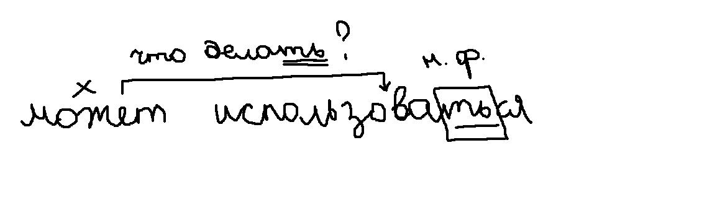  (получает чашечку за правильный комментарий)  Спасибо. Проверяем дальше.  (медицина что делает? рекомендует (несов.), напиток что делает? применяется (несов.))  Сделай графический комментарий этого слова на доске. \делает комментарий\  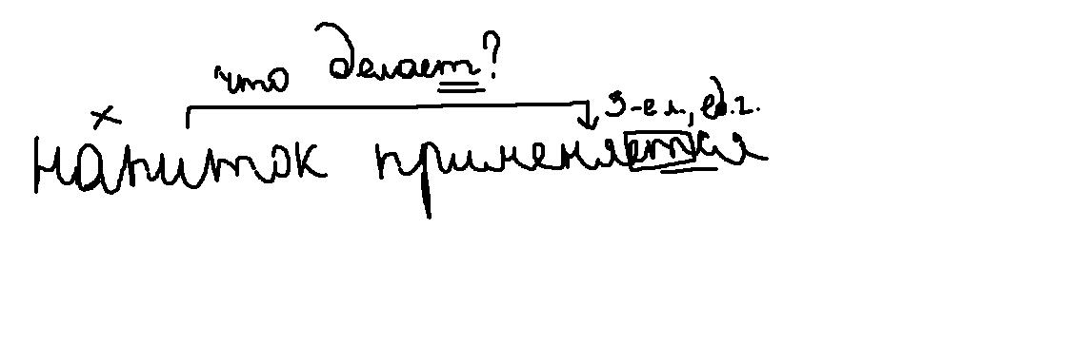  (получает чашечку за правильный комментарий)  Спасибо. Продолжим.  (приятнее что делать? умываться (несов.), чай что делает? употребляется (несов.), можно что сделать? встретиться (сов.))  Молодцы!
3. Подготовка к восприятию нового | Ребята, а вы знаете, что чай пьют не только в качестве напитка, которым запивают пищу? Есть специальные церемонии, посвященные распитию чая. Давайте же узнаем о них.  Самыми известными являются два вида чайной церемонии: китайская и японская.  Японская чайная церемония возникла на основе древних китайских традиций, которые затем дополнили японцы. Чайная церемония — это наука об искусстве употребления чая. У японцев для чайной церемонии строятся специальные чайные беседки во дворе дома, где и собираются гости и хозяева. Беседки, сад и аксессуары оформляли по-особому, так как они влияют на общее настроение. В Японии пьют только зеленый или цветочный чай. Хозяин дома удобно размещает гостей – они сидят на циновках или на низких скамейках. Сам же хозяин редко пьет чай. Во время чайной церемонии обычно ведутся беседы. Сначала подается большая чашка крепкого чая, из которой по кругу пьют все гости. Затем по чашкам разливается свежий легкий чай. К чаю подадут пирожные.  Интересно будет узнать, чем же отличается китайская церемония от японской.  Сначала гости осматривают емкость с сухим чаем, ожидая, пока хозяин приготовит напиток. Чашки, как и заварочный чайник, нагреваются и подаются к столу вместе с остальной посудой. Первый раз чай заваривают и воду просто сливают – так китайцы отгоняют плохих духов. На чайных церемониях они употребляют только зеленый чай. Чай второй раз заливается горячей водой, настаивается и наливается в чашки, накрытые другой емкостью. Эти емкости являются мужской и женской энергией. В идеале считается, что гости, которые были на церемонии, не могут уйти, не выпив хотя бы 7 чашек.  Что нового вы узнали? (Мы узнали о проведении японской и китайской чайных церемоний)  Ребята, а к какому типу речи относится текст и почему? (Это описание с элементами повествования, так как описываются чайные церемонии и то, что делают люди во время них)  Верно. А теперь скажите мне, в каких временах употребляются глаголы в тексте? И найдите примеры. (В настоящем (являются, строятся и т.д.), прошедшем (возникла, оформляли, были) и будущем (будет узнать, приготовит)) (тот, кто отвечает, получает чашечку)
4. Сообщение темы и цели урока | Правильно. И тема нашего сегодняшнего урока – прошедшее время глагола. Запишите в тетрадь.
5. Объяснение нового материала | - Какие грамматические категории можно у них определить? (Вид, спряжение, время, число, род (только в ед.ч.))  - Выпишите из текста глаголы прошедшего времени в столбик, выделив в них суффикс и основу, в которую этот суффикс –л не входит, и подчеркнув гласную перед ним, а рядом неопределенную форму данных глаголов, тоже подчеркнув гласную.  (колол̂а – колоть,  давал̂а – давать,  терпел̂ - терпеть,  связал̂ – связать)  (+ устно вопросы к инфинитивам)  - Посмотрите на глаголы прошедшего времени и скажите, чем отличаются глаголы прошедшего времени? (У них есть суффикс –л)  Обратите внимание, какая орфограмма есть в одном из этих слов в прошедшем времени, в каком слове? (Безударная гласная перед суффиксом –л, в слове допо´лнили)  Как мы ее проверяем? (Ставим глагол в неопределенную форму, какая буква была перед –ть, такая же будет и перед –л)  -Получается, как образуются глаголы прошедшего времени? (С помощью суффикса –л, перед которым пишется та же гласная, что и в неопределенной форме глагола перед –ть)  А давайте проверим, так ли это? Откройте учебник на 261 странице и прочитайте правило в рамке. (кто ответил верно на предыдущий вопрос, получает чашечку)
6. Первичное закрепление материала | А теперь познакомьтесь с одним татарским анекдотом, где упоминается чай. Для этого нам понадобятся три человека: рассказчик, хозяйка и пастух. Прочитайте этот анекдот выразительно. \читают по ролям\  1. Наблюдение над языковым явлением. (текст на распечатках)  Находчивый пастух.  Жена богача колола сахар на мелкие кусочки и давала их пастуху к чаю. Пастух терпел, терпел, а потом, когда хозяйка вышла из горницы, связал ниткой крошки сахара и повесил их на краник самовара.  - Ты зачем так сделал? – спросила хозяйка.  - Боюсь, как бы их мухи не унесли, - ответил пастух.  С того дня хозяйка стала класть куски покрупнее.  -Как вы поняли этот анекдот? Каков его смысл? (В анекдоте говорится, что не стоит жадничать, жадные люди никому не нравятся)  - В каком времени стоят глаголы? (в прошедшем и настоящем)  Сейчас, ребята, такое задание – найдите все глаголы в прошедшем времени, определите грамматические категории, выделите суффиксы и окончания.  Чашечку получают первые три человека, кто быстрее и правильнее справился с заданием.  Проверим. С объяснением, пожалуйста. (вопрос к виду + инфинитив для определения спряжения)  (Колол̂а(несов., 2 спр., ед.ч., м.р.), давал̂а(несов., 1 спр., ед.ч., ж.р.), терпел̂(несов., 2 спр., ед.ч., м.р.), вышл̂а(сов., 2 спр., ед.ч., ж.р.), связал̂(сов., 1 спр., ед.ч., м.р.), повесил̂(сов., 2 спр., ед.ч., м.р.), сделал̂(сов., 1 спр., ед.ч., м.р.), спросил̂а(сов., 2 спр., ед.ч., ж.р.), унесл̂и(сов., 2 спр., мн.ч.), ответил̂(сов., 2 спр., ед.ч., м.р.), стал̂а(сов., 1 спр., ед.ч., ж.р.)  А в каких глаголах есть орфограмма, как её объяснить? (В глаголах повесил – повесить, сделал – сделать, ответил – ответить)  2. Сейчас вам предстоит поставить глаголы в форме прошедшего времени и надписать над ними непостоянные признаки. То есть какие? (Число и род (если есть)) Да.  Гости _______ (выпить) ароматный чай и _________________ (поблагодарить) теплый прием. Моя мама ________ (испечь) сладкие булочки с апельсиновым вареньем. Я _________ (угостить) подругу шоколадными конфетами. Папа ________ (купить) громадный торт со сливками. К сожалению, сушеные фрукты к чаю ______ (быть) совершенно безвкусными.  \вызываю к доске\ Проверим. (2 человека; за безошибочные ответы получают чашечки)  (Гости выпили (мн.ч) ароматный чай и поблагодарили (мн.ч.) за теплый прием. Моя мама испекла (ед.ч., ж.р.) сладкие булочки с апельсиновым вареньем. Я угостила (ед.ч., ж.р./м.р.) подругу шоколадными конфетами. Папа купил (ед.ч., м.р.) громадный торт со сливками. К сожалению, сушеные фрукты к чаю были (мн.ч.) совершенно безвкусными.)  3. Работа с текстом.  \читаю текст\  В старину в Татарстане чай пили пиалами из больших самоваров. Самовару на домашнем столе люди отводили самое почетное место. Подавался этот напиток с сахаром, лимоном, молоком, медом. Готовили к чаю различные лакомства из муки, например, пироги. (кто верно ответил, получает чашечку)  О чем этот текст? (О традиции чаепития в Татарстане)  Как бы вы озаглавили его? (…)  Хорошо. А теперь запишите текст под диктовку. \диктует текст\  И выпишите глаголы, укажите суффиксы, и глаголы, от которых образована форма прошедшего времени.  (пил̂и – пить  отводил̂и – отводит  подавал̂ся – подавать  готовил̂и – готовить)  В каком слове есть орфограмма? Объясните. (Готовили – готовить)  Молодцы.  Вспомните русские традиции чаепития. Чем они отличаются?  (В России — свой ритуал заваривания чая. Так, кипяток рекомендуется готовить в самоварах. Формы самоваров чрезвычайно разнообразны. Многие из них являются шедеврами русского декоративно-прикладного искусства. Кроме экономичности и красоты, в самоварах ценилась их «музыкальность». Перед закипанием этот нехитрый прибор начинал петь, и песня его, подобно стрекоту сверчка за печкой, придавала особый уют и интимность чайному столу.  Самовар, питьё из блюдец, стакан в серебряном подстаканнике – это всего лишь внешние черты. Самое главное – внутренняя, душевная суть чаепития по-русски. Чай в России с давних пор был поводом для долгой неторопливой и добродушной беседы, способом примирения и решения деловых вопросов. Главное в русском чаепитии (кроме чая) – это общение. Много чая, угощений и приятная компания – вот составные части чая по-русски.)  А теперь, чтобы закрепить наши знания, сделаем морфологический разбор глаголов подавался и готовили. Кто хочет к доске?  1. Подавался – глагол, (что делал?)  2. Н.ф. (что делать?) – подаваться,  -пост. морф. призн.: несов. вида, 1 спр., возвр.  -непост. морф. призн.: в прош. времени, ед. числ., м.р.    3. Напиток (что делал?) подавался (сказ.)  1. Готовили – глагол, (что делали?)  2. Н.ф. (что делать?) – готовить,  -пост. морф. призн.: несов. вида, 2 спр.  -непост. морф. призн.: в прош. времени, мн. числ.    3. (Они) (что делали?) готовили (сказ.)  (кто выходил к доске, получают чашечки) Молодцы!
7. Подведение итогов урока | Вот и подходит к концу урок, наше кафе закрывается. О чем мы сегодня с вами поговорили с точки зрения русского языка? Какой материал повторили? (Мы поговорили о глаголе, а точнее о его временах, настоящем, будущем и в особенности о прошедшем, повторили виды глагола и написание тся/ться, а также орфограммы)  - С чем познакомились? (С образованием глаголов прошедшего времени)  - Что нового для себя вы сегодня узнали? (Что глаголы прошедшего времени образуются с помощью суффикса –л, а перед ним пишется та же буква, что и перед –ть в инфинитиве)  - А теперь давайте посмотрим, какое количество чашек чая вы получили, какую получили сегодня оценку. \выставляю оценки\
8. Объяснение д/з

